Tin: UBND phường Bắc Nha Trang triển khai thực hiện đối chiếu, phân loại nợ của khách hàng vay vốn tín dụng chính sách xã hội năm 2025

Thực hiện Kế hoạch số 962/KH-UBND ngày 19/8/2025 của UBND phường Bắc Nha Trang về việc triển khai thực hiện đối chiếu, phân loại nợ của khách hàng năm 2025 trên địa bàn phường.
Theo kế hoạch, tại địa bàn phường Bắc Nha Trang có 06 điểm giao dịch triển khai thực hiện đối chiếu, phân loại nợ, thời gian cụ thể như sau: Điểm giao dịch số 5 (phường Vĩnh Thọ cũ) tổ chức ngày 26/8/2025; Điểm giao dịch số 4 (phường Vĩnh Hải cũ) tổ chức ngày 27/8/2025; Điểm giao dịch số 3 (xã Vĩnh phương cũ) tổ chức ngày 22/10/2025; Điểm giao dịch số 2 (phường Vĩnh Hòa cũ) tổ chức ngày 06/9/2025; Điểm giao dịch số 1 (xã Vĩnh Lương cũ) tổ chức ngày 03/10/2025 và Điểm giao dịch Bắc Nha Trang (phường Vĩnh Phước cũ) tổ chức ngày 22/9/2025.

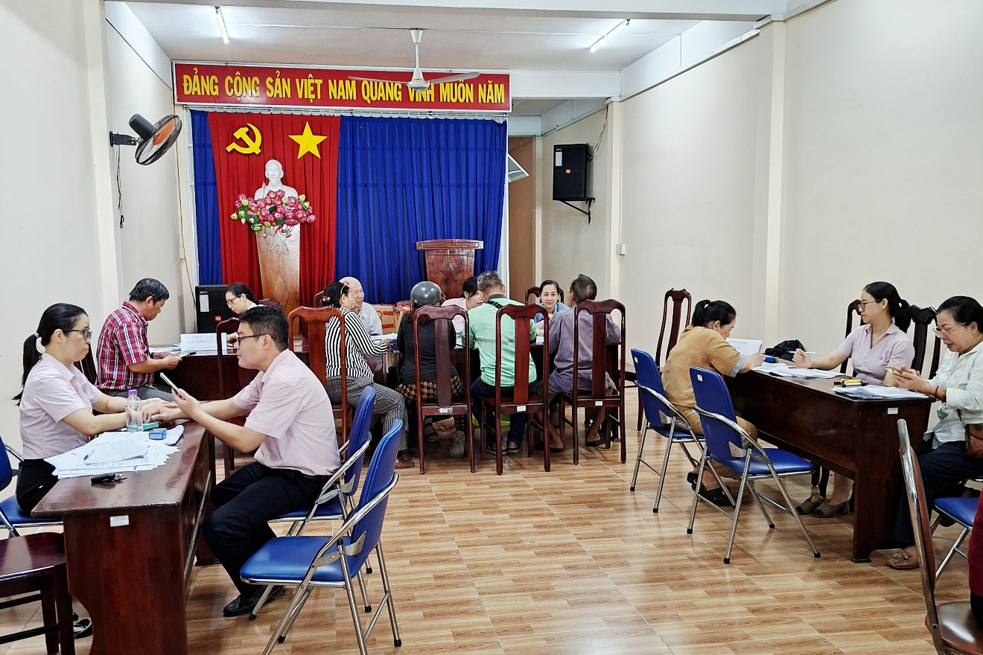
Tổ đối chiếu đang đối chiếu, phân loại nợ khách hàng tại điểm giao dịch Bắc Nha Trang

Theo đó, các Tổ đối chiếu, phân loại nợ gồm: cán bộ NHCSXH, Tổ trưởng Tổ Tiết kiệm và Vay vốn (hoặc chủ dự án), đại diện tổ chức chính trị - xã hội nhận ủy thác phường, Tổ trưởng Tổ dân phố sẽ trực tiếp đến các điểm giao dịch của phường để thực hiện đối chiếu, phân loại nợ với khách hàng vay. Đối tượng đối chiếu, phân loại là hộ nghèo và các đối tượng chính sách khác có dư nợ tại NHCSXH tại thời điểm cuối ngày 31/7/2025. Phạm vi đối chiếu, phân loại 100% dư nợ gốc và nợ lãi phát sinh đến thời điểm cuối ngày 31/7/2025. Các khoản nợ phát sinh sau ngày 31/7/2025 sẽ được đối chiếu, phân loại vào đợt tiếp theo. Việc thực hiện đối chiếu, phân loại nợ của khách hàng nhằm rà soát, phân tích, đánh giá khả năng trả nợ của khách hàng đối với từng khoản vay, giúp NHCSXH nắm được thực trạng nợ đã cho vay để phối hợp với các cơ quan có liên quan tiếp tục thực hiện tốt việc theo dõi, giám sát, đôn đốc, thu hồi và áp dụng các giải pháp xử lý nợ phù hợp, góp phần nâng cao chất lượng tín dụng, phòng ngừa, hạn chế phát sinh nợ không có khả năng thu hồi, tiếp tục phát huy hiệu quả hoạt động tín dụng chính sách trong giai đoạn mới.

